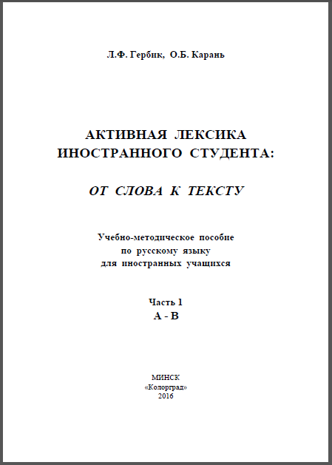 | Гербик, Л. Ф. Активная лексика иностранного студента: от слова к тексту : учеб.-метод. пособие по рус. яз. для иностр. учащихся. Ч. 1: А - В / Л. Ф. Гербик, О. Б. Карань. - Минск : Колорград, 2016.  Учебно-методическое пособие построено таким образом, чтобы учащиеся с различным уровнем языковой подготовки могли выполнять задания различных уровней сложности. При этом одни задания могут выполняться для корректировки и систематизации имеющихся знаний, другие – для получения новой информации.  Работа по данному учебно-методическому пособию нацелена на формирование активного и пассивного словаря студента. Слова, предлагаемые для детального изучения, – это общеупотребительная лексика, необходимая в учебном процессе. Каждая словарная статья включает в себя сведения об изучаемом слове и однокоренных словах, в число которых входят видовые пары глаголов, отглагольные существительные и т.д. Даётся толкование слова (указываются не все значения, но наиболее важные), приведены примеры употребления слов в речи, показаны наиболее частотные словосочетания, устойчивые выражения. Cхема работы построена таким образом, чтобы изучаемое слово предстало в упражнениях, заданиях, текстах, раскрывающих лексико-грамматический потенциал изучаемого слова. В качестве заданий предлагается заполнить грамматические таблицы, выполнить упражнения, прочитать и прокомментировать тексты, сделать прямой и обратный перевод небольших текстов; послушать и выучить известные стихотворные произведения, песни.

Дорогие друзья, это учебно-методическое пособие предназначено для тех, кто изучает русский язык как иностранный.  Есть много способов изучить иностранный язык. Мы предлагаем такой путь: слово → значение (значения) → грамматические формы → сочетаемость слова с другими словами → однокоренные слова → употребление в речи → сравнение изучаемого русского слова с аналогичным словом родного языка.  Как правило, слово имеет не одно значение, а несколько значений. Интересно, что у слов, обозначающих «одно и то же» в различных языках, очень редко совпадают все значения, т.е. «одинаковые» слова употребляются всё-таки не совсем одинаково – по-разному сочетаются с другими словами в тексте, имеют различные оттенки значения. Вся эта информация очень важна для преподавателя русского языка, а также для переводчика. Принцип отбора слов для детального изучения – частотность, принцип подачи – значения, грамматические формы, лексическая сочетаемость, парадигматические характеристики.  В качестве примеров употреблений слов мы во многих случаях приводим разговорные фразы. Такие фразы нечасто можно встреть в учебниках, но, поскольку они употребляются в обычной разговорной речи, знать и понимать их нужно и важно. Учебно-методическое пособие построено таким образом, чтобы учащиеся с различным уровнем языковой подготовки могли выполнять задания различных уровней сложности. При этом одни задания могут выполняться для корректировки и систематизации имеющихся знаний, другие – для получения новой информации. |   Гербик Людмила Францевна  кандидат филологических наук, доцент кафедры прикладной лингвистики

  Карань Ольга Борисовна  преподаватель кафедры прикладной лингвистики | Словарная статья представляет собой относительно законченный учебный блок; информация каждой словарной статьи может использоваться во время аудиторных и самостоятельных занятий полностью или фрагментарно.  Комментарии содержат информацию для тех, кто уже хорошо владеет русским языком и желает получить дополнительную информацию, выходящую за рамки обязательной программы по РКИ.  Особое задание – художественное чтение, разучивание стихов и песен. Мы включили в данное учебно-методическое пособие такие известные стихи и песни, которые можно легко найти в интернете.  Работая по данному учебно-методическому пособию, вы можете стать его соавторами и в дальнейшем использовать в педагогической или переводческой практике. Что значит стать соавтором в данном случае? Это значит дополнить пособие своими собственными примерами, комментариями, текстами, рассказать, в чём обнаруживается сходство и различие слов в родном и изучаемом языках. Надеемся, что задания такого рода сделают работу по изучению русского языка интересной, увлекательной и полезной.  Желаем творческих успехов!

